WALT DISNEY ANIMATION STUDIOS’TAN “TUHAF DÜNYA” FİLMİNİN İLK RESMİ FRAGMANI VE AFİŞİ YAYINLANDI!

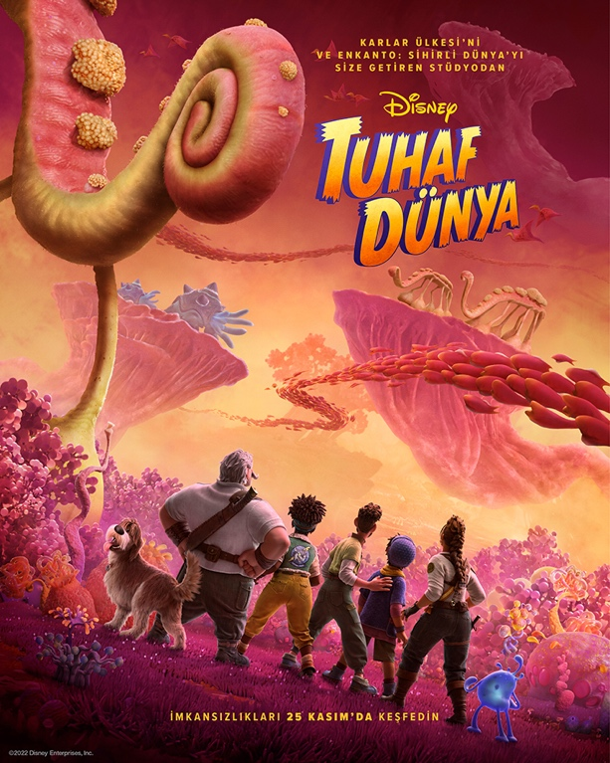

Fragmanı izlemek için aşağıdaki linkleri kullanabilirsiniz:
YouTube: https://youtu.be/yRry_vq85dQ
Instagram: https://www.instagram.com/p/Ced4XYSDsiA/
Facebook: https://www.facebook.com/DisneyTurkiye/videos/432803938681281/
Afişi bu linkten indirebilirsiniz: https://we.tl/t-n2J5KSC4rh

“Tuhaf Dünya” filmi, birbirinden farklı ve bu farklılıkları en önemli görevlerinden birini alt üst etme tehlikesiyle karşı karşıya kalan efsanevi kâşif aile Clade’lerin atıldıkları maceraları ele alıyor. Onları bekleyen fantastik yaratıkların yaşadığı, daha önce hiç keşfedilmemiş ve tehlikelerle dolu bir yere yolcuğu hazırlanın! Filmin yönetmeni Don Hall (Oscar® ödüllü “6 Süper Kahraman,” “Raya ve Son Ejderha”), yardımcı yönetmeni ve yazarı Qui Nguyen (ortak yazar “Raya ve Son Ejderha”) ve yapımcısı Roy Conli (Oscar® ödüllü “6 Süper Kahraman”, “Rapunzel”).

“Tuhaf Dünya” 25 Kasım 2022'de Sinemalarda!

PR İletişim:
Cody Mehmet Çatal (he/him)
Mehmet.catal.-nd@disney.com
The Walt Disney Company
Studios PR Lead, Turkey

